Presseinformation
Ny, klassisk produktpalet til bad og køkken
AXOR Montreux: Autentisk til perfektion
Hasselager, januar 2018. AXOR har sammen med Phoenix Design udviklet en bad- og køkkenkollektion i samme stil som de første industrielt fremstillede armaturer. Med autentiske former og designelementer fra det tidlige 20. århundrede minder stilen på AXOR Montreux om en tid med videnskabeligt og kulturelt opbrud.
”De industrielle produktionsmetoder og designstilen fra det tidlige 20. århundrede har stadig stor værdi i dag. Vi har fortolket kendetegnene fra denne stil på ny med stor præcision for at give vores kunder det bedste inden for design og funktion – på badeværelset og for første gang også i køkkenet,” fortæller Thomas Leth, adm. direktør i Danmark.
Industridesignets evolution
I stil med det arketypiske design fra de første industrielt fremstillede bad- og køkkenarmaturer præger svungne former og charmerende stilistiske detaljer hele kollektionen. Rør og ventiler, der kendetegner det industrielle design, kombineres med klassiske krydsgreb, porcelænsdetaljer og moderne vingegreb. Tidstypisk er også 3-huls broarmaturet, som med sin særlige form, krydsgreb og graverede porcelænsindsatser er en perfekt hyldest til tidligere tiders armaturer.
Teknologiske fremskridt
AXOR Montreux står også for teknologisk fremskridt: Moderne ingeniørkunst forvandler armaturer, brusersystemer og tilbehør til nyfortolkninger af det 20. århundrede – uden at forringe komforten. Det første klassiske køkkenarmatur fra AXOR sørger for maksimal bevægelsesfrihed med svingtud eller udtræksbruser. På badeværelset opfylder håndvaskarmaturer med både lav og høj tud forskellige behov. AXOR Montreux Showerpipe brusersystemet er enkelt at betjene, da hoved- og håndbruser styres med hvert sit ergonomiske greb.
Autentisk, præcist design og moderne, industriel produktion karakteriserer de nye bad- og køkkenarmaturer. Det afspejles ikke mindst i kollektionens standardoverflader: krom og børstet nikkel. Nikkel-overfladen er skabt i en højteknologisk PVD-proces (Physical Vapor Deposition). I tillæg til disse to lagerførte overflader kan alle AXOR Montreux produkter også bestilles i en række andre overflader, blandt andre rødguld og sort krom.
AXOR udvikler, konstruerer og producerer vandhaner, brusere og tilbehør til luksuriøse badeværelser og køkkener - til perfektion. Særlige, avantgarde produkter og kollektioner skabes på højeste æstetiske og tekniske niveau. Nogle af dem ses i dag som klassikere inden for badeværelsesdesign. Fælles for dem alle er, at de følger tanken "Form follows Perfection": Produktudviklingen er først færdig, når der ikke er mere at tilføje eller fjerne. Gennem mere end 20 år er toneangivende designobjekter blevet udviklet efter denne opskrift i samarbejde med nogle af verdens største designere, bl.a. Philippe Starck, Antonio Citterio, Jean-Marie Massaud og Patricia Urquiola. AXOR er et mærke i Hansgrohe Group.
Læs mere om mærket AXOR på:
www.facebook.com/axor.design www.twitter.com/Hansgrohe_PR
www.instagram.com/_u/axor_nordic

#AXOR
#FORMFOLLOWSPERFECTION

Sanitetsbranchens designleder
I den aktuelle Ranking fra det Internationale Forum Design (iF) af de bedste virksomheder i verden når det handler om design, ligger Hansgrohe SE på en 6. plads ud af ca. 2.000 virksomheder. Med 1.040 point overhaler armatur- og bruserspecialisten fra Schiltach endda virksomheder som Audi, BMW og Apple og topper endnu en gang design-hitlisten for sanitetsbranchen.
www.hansgrohe.dk/design

Yderligere information: | Hansgrohe A/S  Marketingafdelingen  Merete Lykke Jensen  Tlf. 86 28 74 00  marketing@hansgrohe.dk  www.hansgrohe.dk/axor  www.axor-design.com

Billedoversigt
AXOR Montreux
Download billeder i høj opløsning: www.mynewsdesk.com/dk/hansgrohe
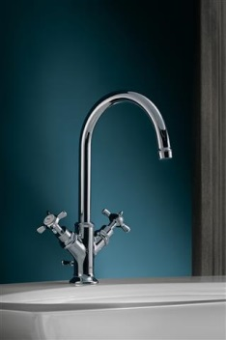 | 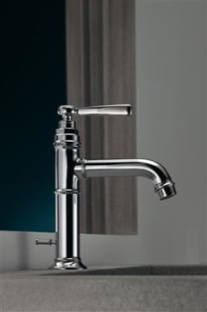 | 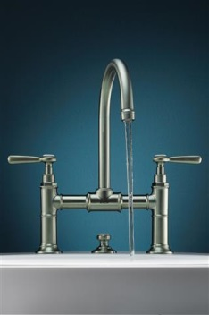 | 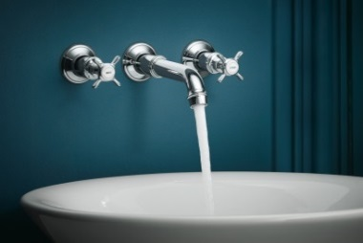
AXOR_Montreux_Washbasin_Cross_Handles | AXOR_Montreux_Washbasin_Lever_Handles | AXOR_Montreux_Washbasin_3HoleBridge | AXOR_Montreux_Washbasin_3HoleCrossHandles
Copyright: Kuhnle & Knoedler for AXOR/ Hansgrohe SE
I stil med det arketypiske design fra de første industrielt fremstillede bad- og køkkenarmaturer præger svungne former og charmerende stilistiske detaljer hele kollektionen. Rør og ventiler, der kendetegner det industrielle design, kombineres med klassiske krydsgreb, porcelænsdetaljer og moderne vingegreb. |  | Tidstypisk er også 3-huls broarmaturet, som med sin særlige form, krydsgreb og graverede porcelænsindsatser er en perfekt hyldest til tidligere tiders armaturer.

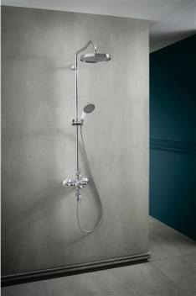 | 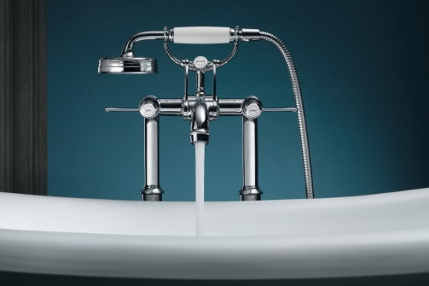
AXOR_Montreux_Showerpipe | AXOR_Montreux_Bathtub_Lever_Handles_Water
Copyright: Kuhnle & Knoedler for AXOR/ Hansgrohe SE
AXOR Montreux står også for teknologisk fremskridt: Moderne ingeniørkunst forvandler armaturer, brusersystemer og tilbehør til nyfortolkninger af det 20. århundrede – uden at forringe komforten. Det nye AXOR Montreux Showerpipe brusersystem er enkelt at betjene, da hoved- og håndbruser styres med hvert sit ergonomiske greb. | Kararmaturet i kollektionen AXOR Montreux viser, hvor elegant samspillet mellem præcis formgivning og enkel betjening kan være. Med omskifteren vælges mellem kartud og håndbruser.

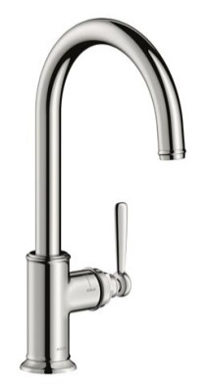 | 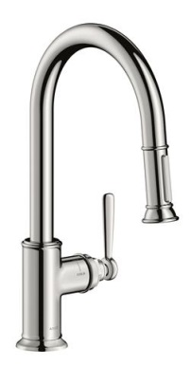 | 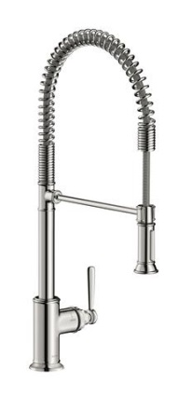
AXOR_Montreux_Single_Lever_Kitchen_Mixer | AXOR_Montreux_Single_Leverl_Kitchen_Mixer_PullOutSpot | AXOR_Montreux_Single_Lever_Mixer_Semi_Pro
Copyright: Kuhnle & Knoedler for AXOR/ Hansgrohe SE
Det første klassiske køkkenarmatur fra AXOR sørger for maksimal bevægelsesfrihed med svingtud eller udtræksbruser – eller som Semi-Pro-variant med to stråletyper og fleksibel tud, der kan svinges hele vejen rundt.

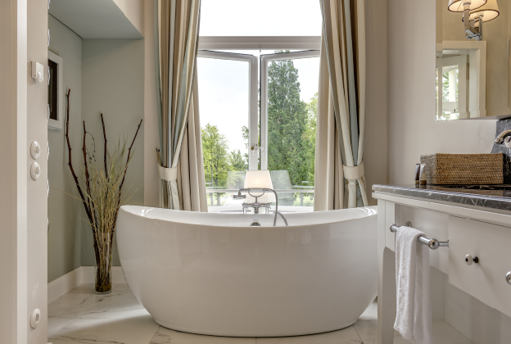 | 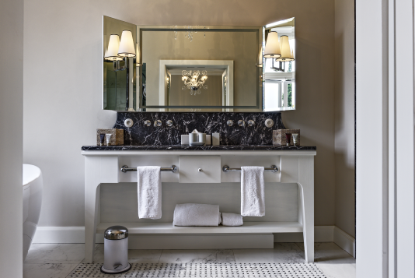
Schloss_Weissenhaus_Bathtub | Schloss_Weissenhaus_Washbasin
Copyright: Soenne Fotodesign
Cirka 100 kilometer nordøst for Hamborg ligger et af Europas smukkeste badehoteller - „Weissenhaus Grand Village Resort & Spa“. Badeværelserne på det eksklusive hotel er udstyret med mærket AXOR og produkter fra kollektionen AXOR Montreux. Med en legende elegance og mange traditionelle elementer integrerer armaturer og brusere sig organisk i de historiske omgivelser på og rundt om Schloss Weissenhaus. Med kærlighed til detaljen: badekar med gulvstående 2-grebs kararmatur fra AXOR Montreux. Til højre et 3-huls håndvaskarmatur, der passer harmonisk til baggrunden af marmor.

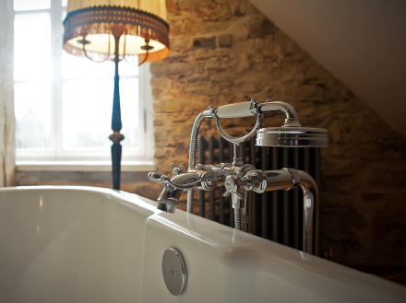 | 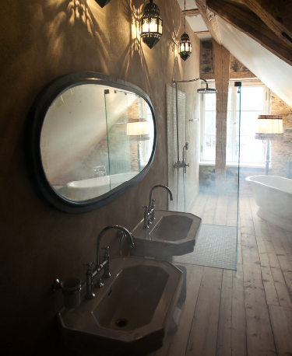
Kau_Manor_Bathroom_2 | Kau_Manor_Bathroom_1
Copyright: Heiki Leis
Den amerikanske filmskaber og kunstner Mary Jordan har skabt et eksklusivt boutiquehotel på Kau Manor i Estland. Hun har udvalgt antikke møbler, originaler og udsøgte kunstværker med omhu. Og klassiske badarmaturer, brusere og tilbehør fra kollektionen AXOR Montreux. Med tanke på historien og arkitekturen i ejendommen, der blev bygget i det 13. århundrede. Og på den rigtige blanding af klassisk og komfort. Kau Manor modtog i 2016 en World Boutique Hotel Award i London for at være ”Verdens mest inspirerede designhotel”.

Copyright: Vi skal gøre opmærksom på, at vi har begrænset brugsret til disse billeder. Alle yderligere rettigheder tilhører den respektive fotograf. Derfor må billederne kun anvendes honorarfrit, hvis de entydigt og udtrykkeligt tjener præsentation eller markedsføring af ydelser, produkter eller projekter tilhørende virksomheden Hansgrohe SE og/eller et af virksomhedens mærker (hansgrohe, AXOR). Ønskes billederne brugt i anden sammenhæng, kræves den respektive rettighedsindehavers godkendelse og godtgørelse efter aftale med denne.

